

Уважаемые жители района
Специалисты бесплатно проконсультируют по вопросам качества товаров и услуг, помогут составить письменную претензию или исковое заявление в суд, а также подскажут дальнейший порядок действий в рамках Закона РФ «О защите прав потребителей».

КУДА ОБРАТИТЬСЯ
Администрация Сургутского района  Отдел потребительского рынка и развития АПК департамента экономического развития  Адрес: г. Сургут, ул. Бажова, 16, каб. 312  Ведущий специалист — Силютин Александр Сергеевич  Телефон: 8 (3462) 529-051  Часы приёма: Пн–Чт: 8:30–12:30, 13:00–17:15 · Пт: 8:30–12:30, 13:00–16:00 | ОБСЛУЖИВАЕМАЯ ТЕРРИТОРИЯ  г.п. Белый Яр · с.п. Солнечный · г.п. Барсово · с.п. Сытомино · с.п. Нижнесортымский · с.п. Ульт-Ягун · с.п. Лямина · с.п. Тундрино · с.п. Локосово · с.п. Угут · с.п. Русскинская · межселенная территория (п. Банный, д. Юган)  13 населённых пункта в зоне обслуживания

Администрация г.п. Лянтор  Юридический отдел  Адрес: г. Лянтор, 2 мкр., строение 42  Зам. начальника отдела — Калмурзина Альбина Венеровна  Телефон: 8 (34638) 64-001, доб. 162  Часы приёма: Пн–Ср: 9:00–12:00, 14:00–16:30 · Чт — работа с документами · Пт: 9:00–12:00, 14:00–16:00 | ОБСЛУЖИВАЕМАЯ ТЕРРИТОРИЯ  Городское поселение Лянтор  1 городское поселение в зоне обслуживания

Администрация г.п. Федоровский  Отдел экономического развития финансово-экономического управления  Адрес: г.п. Федоровский, ул. Пионерная, 30  Главный специалист отдела —Кныш Светалана Николаевна  Телефон: 8 (3462) 55-03-69  Часы приёма: Пн–Пт: 8:30–12:30, 14:00–17:00 | ОБСЛУЖИВАЕМАЯ ТЕРРИТОРИЯ  Городское поселение Федоровский  1 городское поселение в зоне обслуживания

БУДЬТЕ НА СВЯЗИ
Официальные сообщества района
Новости, разъяснения закона и обратная связь по вопросам защиты прав потребителей — наведите камеру телефона на QR-код.
  ВКОНТАКТЕ    Защита прав потребителей в Сургутском районе  vk.com/zppasr |   МЕССЕНДЖЕР MAX  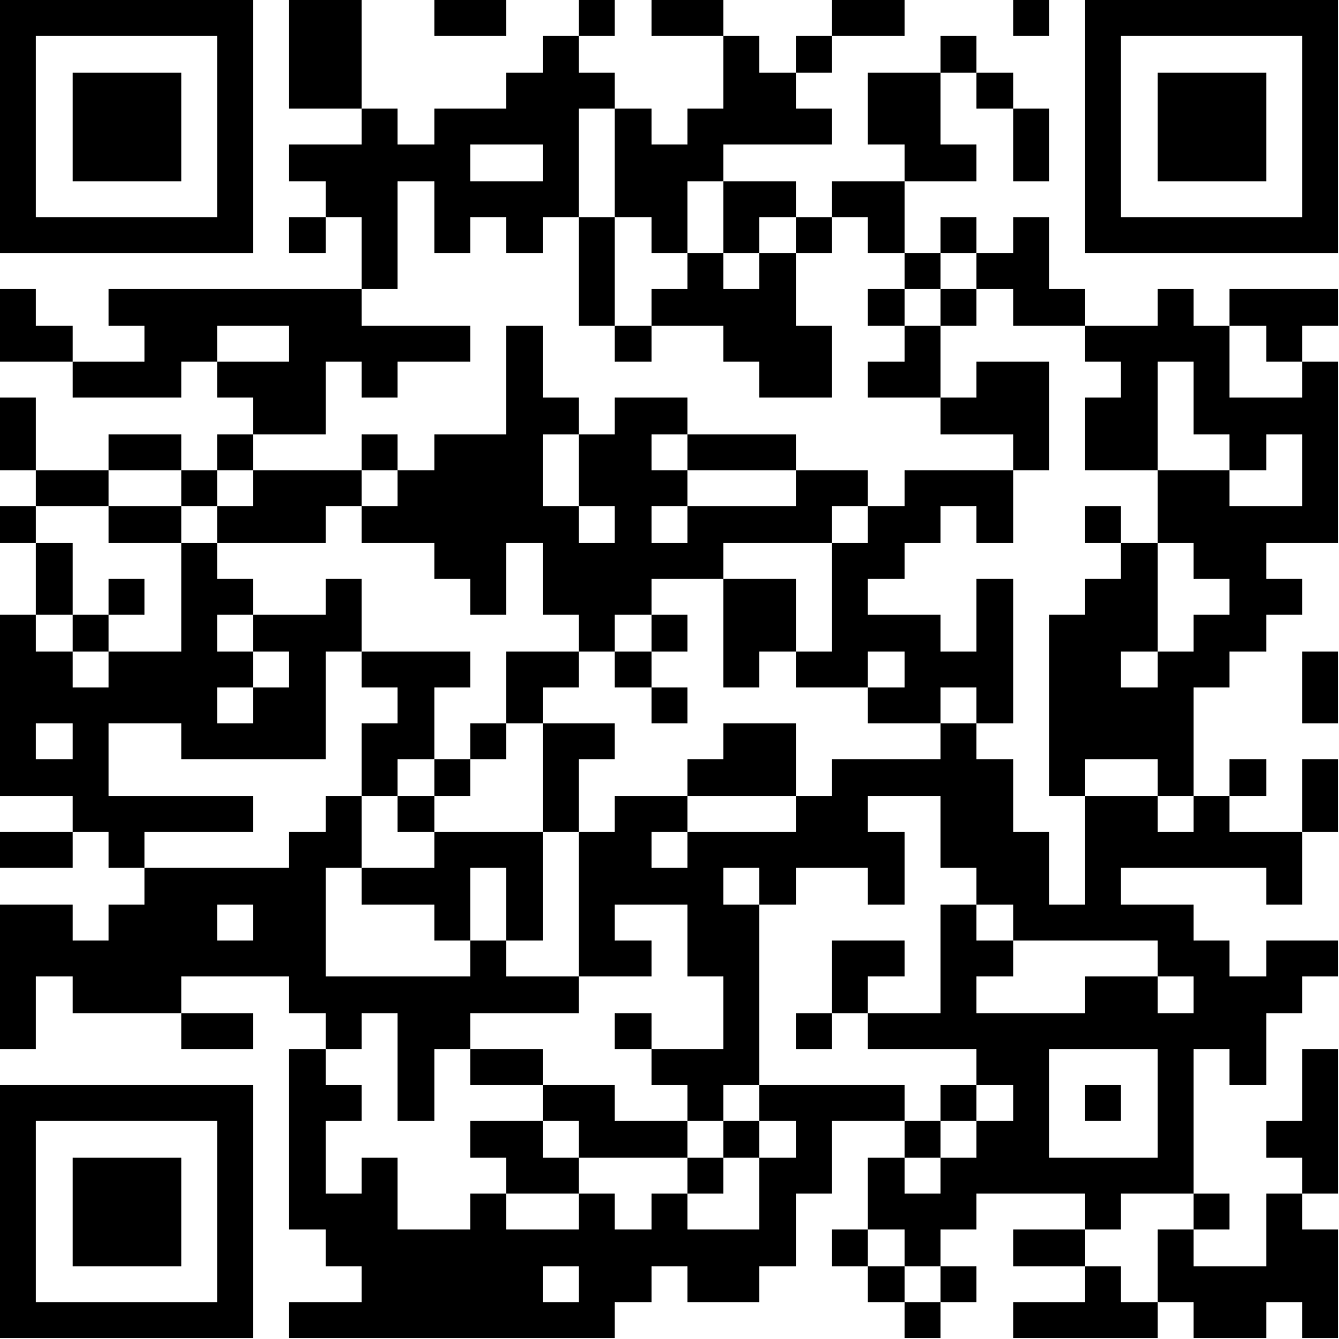  Защита прав потребителей Сургутского района  max.ru — по QR-коду |   ОФИЦИАЛЬНЫЙ САЙТ  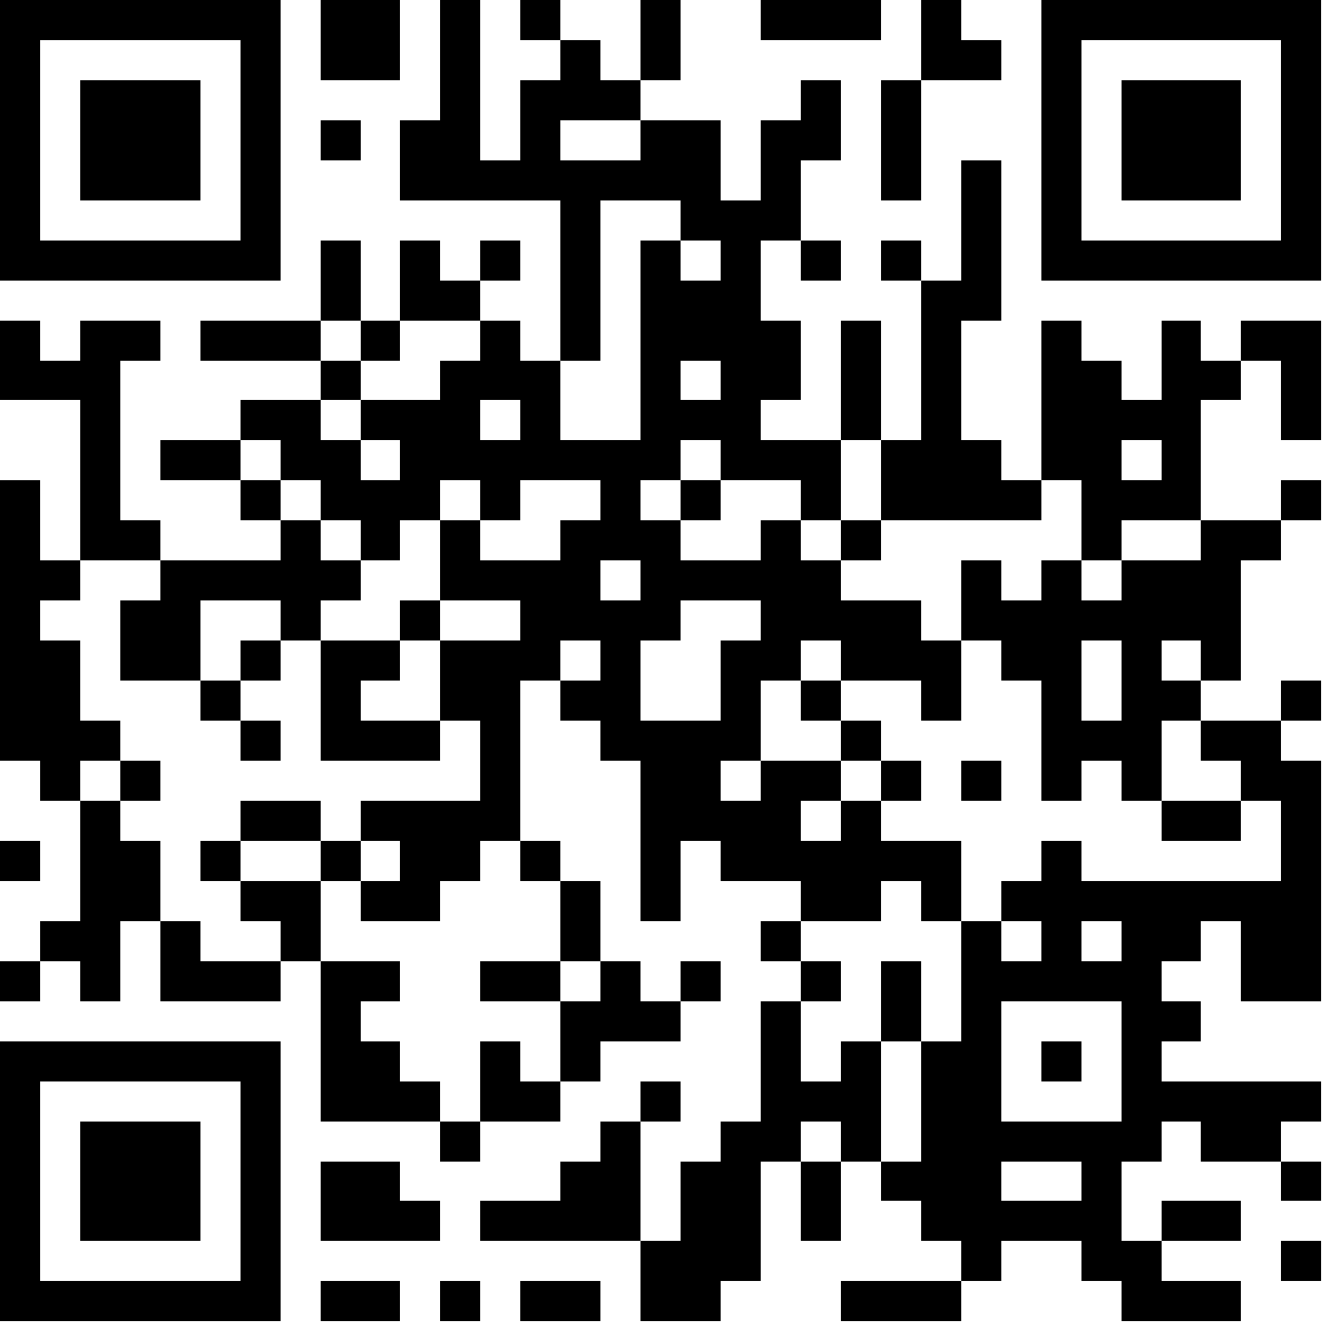  Защита прав потребителей — раздел на сайте района  admsr.ru — по QR-коду

Администрация Сургутского муниципального района
ХМАО — Югра · admsr.ru · В сердце Югры, в центре развития

